The Magic of Thinking Rich Season 4

DAY 5

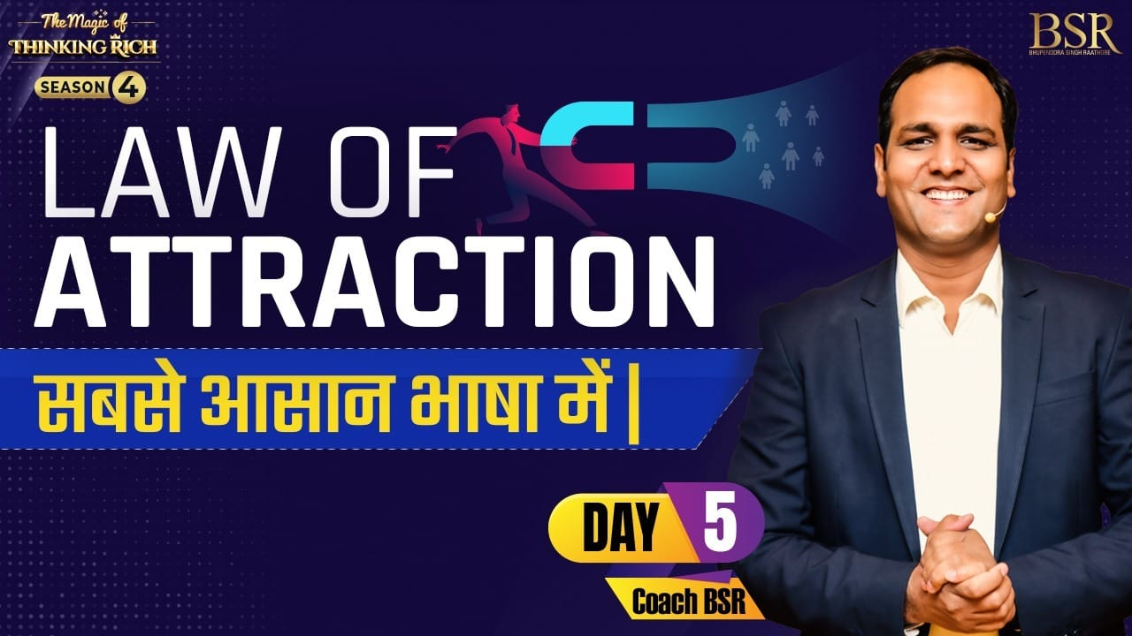

कल के प्रोग्राम में हमने subconscious mind के कुछ rules समझे

हममेसे हर कोई हनुमान है , बस हमें जरुरत है तो जामवंत की .

The Magic of Thinking Rich के हमारे पास बोहोत सारे feedback आये है.

यहाँ कुछ feedback है ...

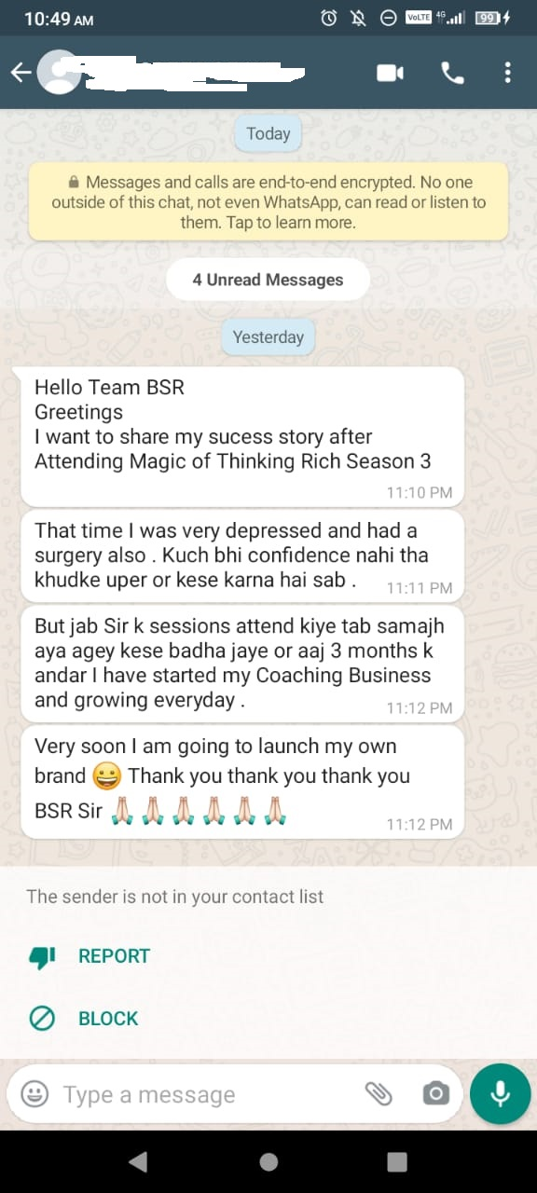

यहाँ कुछ feedback है ...

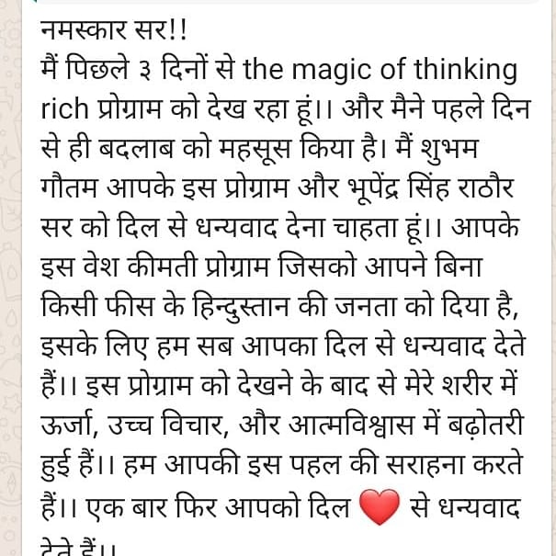

यहाँ कुछ feedback है ...

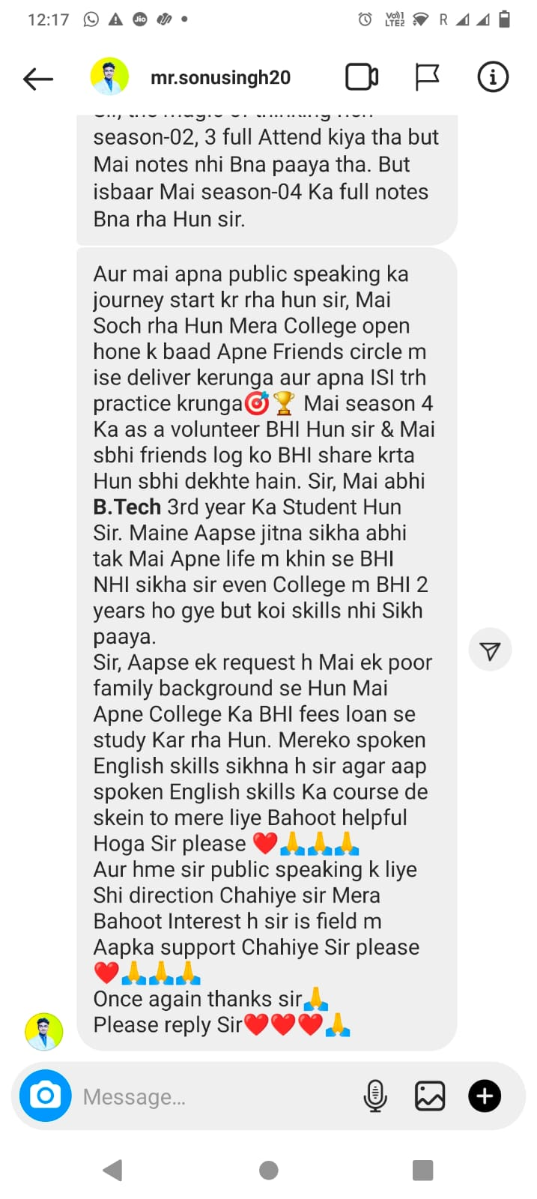
आज हम Law of Attraction के बारे में सीखेंगे.
आप जब इसे सीख जायेंगे तो आपको वो सब मिलेगा जो आप चाहते है.

आपने सुना होगा - जब मुसीबत अति है सारे तरफ से अति है ...
देने वाला जब भी देता देता छप्पड़ फाड़के ..
क्या अपने सोचा है ऐसा क्यों ?
कभी सोचा है की कुछ चुनिंदा लोगों के पास बोहोत सारी दौलत होती है.

Like attracts like
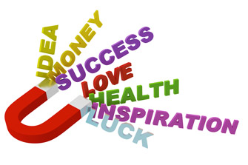

सद्गुरु से किसी ने पूछा क्या law of attraction काम करता है?
law of attraction काम करता है , क्युकी ये law है. जिसे बाकी law काम करते है ये भी काम करता है.हम जहा focus करते है , हमे वो results मिलते है.
आप और detail में इसे Master your thougts master your Life बुक में पढ़ सकते है.
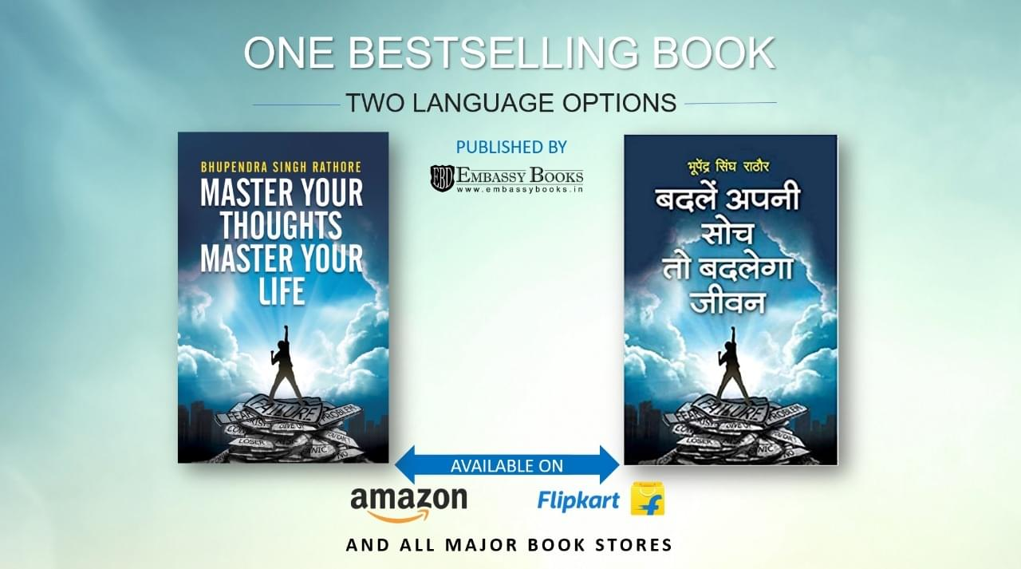

Where logic stops MAGIC begins!!
सर ने कई सारे miracle story शेयर की.
Miracles होते है, इसी जिंदगी में होते है!!
जब आपके पास पूरी clarity होती है तब miracles होते है.आपको जो चाहिए वो हर एक चीज हासील हो सकती है.

Law of Attraction आपके जिंदगी में कैसे काम करता है?
- Conscious mind और subconscious mind के बीचमे तालमेल होगा तब काम करेगा.
1-2 hours daily subconscious mind को tanning
और 22-23 hours hard work / efforts.

- हमे जो चाइये उस frequency के साथ tuning करना होगा.
जैसे radio पर जो स्टेशन चाहिए यो चैनल पर हम tuning करते है, उसी तरह लाइफ में हमें जो चाहिए उस frequency पर tuning करना होगा बीना किसी doubt के

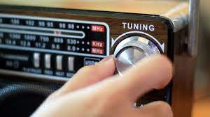

जो आप order ब्रह्मांड को देंगे वो आपको मिलेगा.

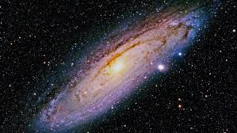

आगे सर ने समझाया हर चीज ऊर्जा है. और पुरे ब्रह्मांड में एक ही ऊर्जा है.

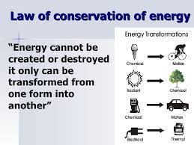
energy की frequency होती है, वो हमेशा vibrate करती रहती है. जो आपके लाइफ में हो रही है वो आपके energy के vibration के हिसाब से हो रहा है.
हम सबके पास energy तो same है , पर हम आपने vibration के हिसाब से attract करते है.आपको आपकी काबीलियत बढ़ानी होगी.
जहा आप ऊर्जा देंगे वही से results आएंगे.

आगे सर ने समझाया आपके पास GOD की पावर है.

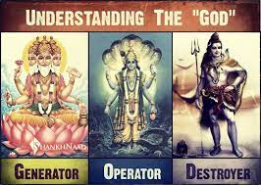

आगे पुरे 21 days वर्कशॉप से जुड़िये रहे हर रोज श्याम 7.30 बजे

प्रोग्राम के बारे में आपके feedback शेयर कीजिये और Commando training course फ्री में पाइये .
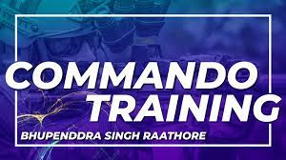

Day 5 के Commando Training के winner है

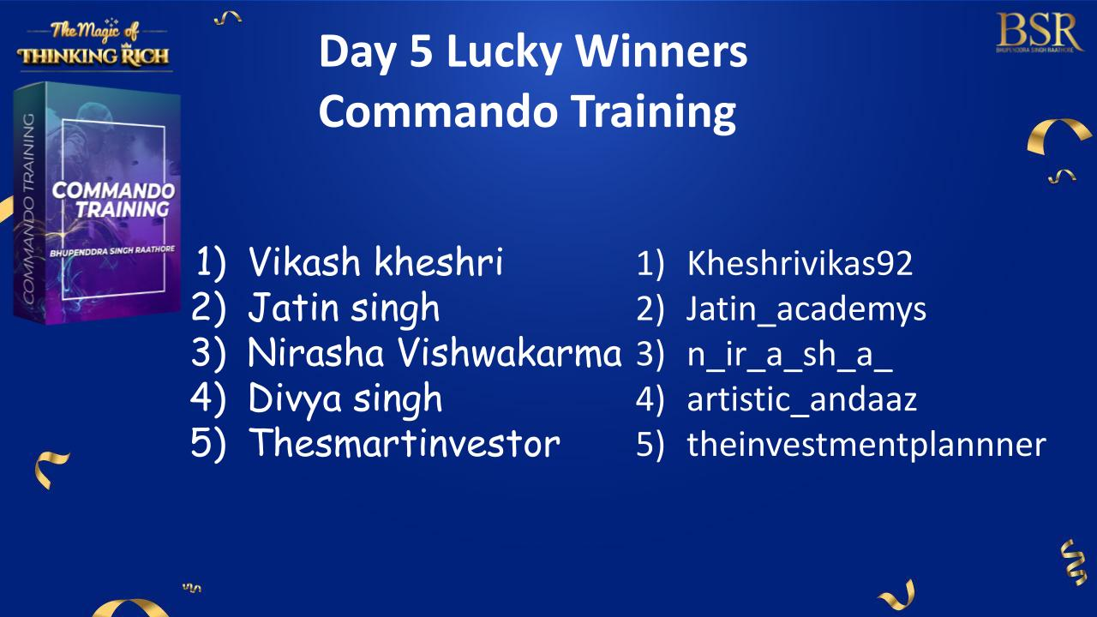

Instagram पे हो रहे Think Rich ज्ञानी contest में भी जरूर जुड़िये

Day 5 के Think Rich ज्ञानी contest के winner है
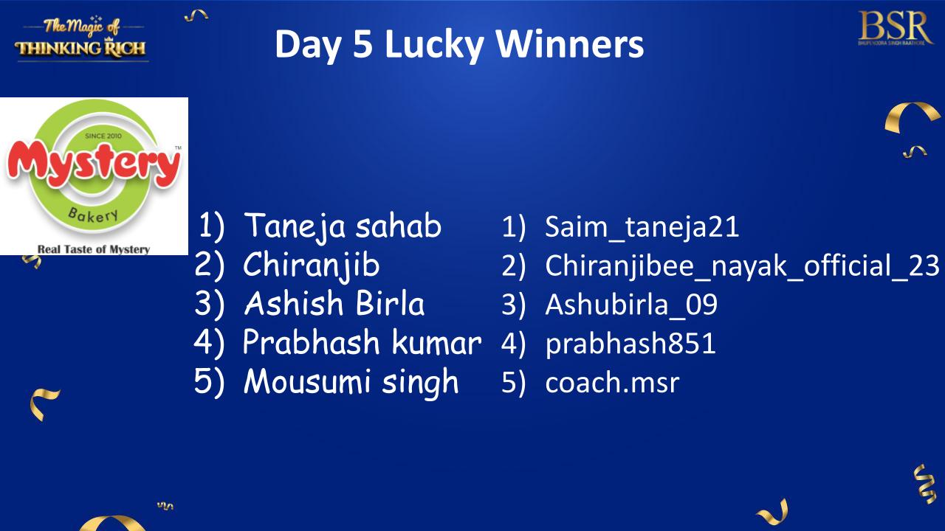

हर सुबह 6.30बजे meditation में भी Live Youtube channel CoachBSR per जुड़िये.
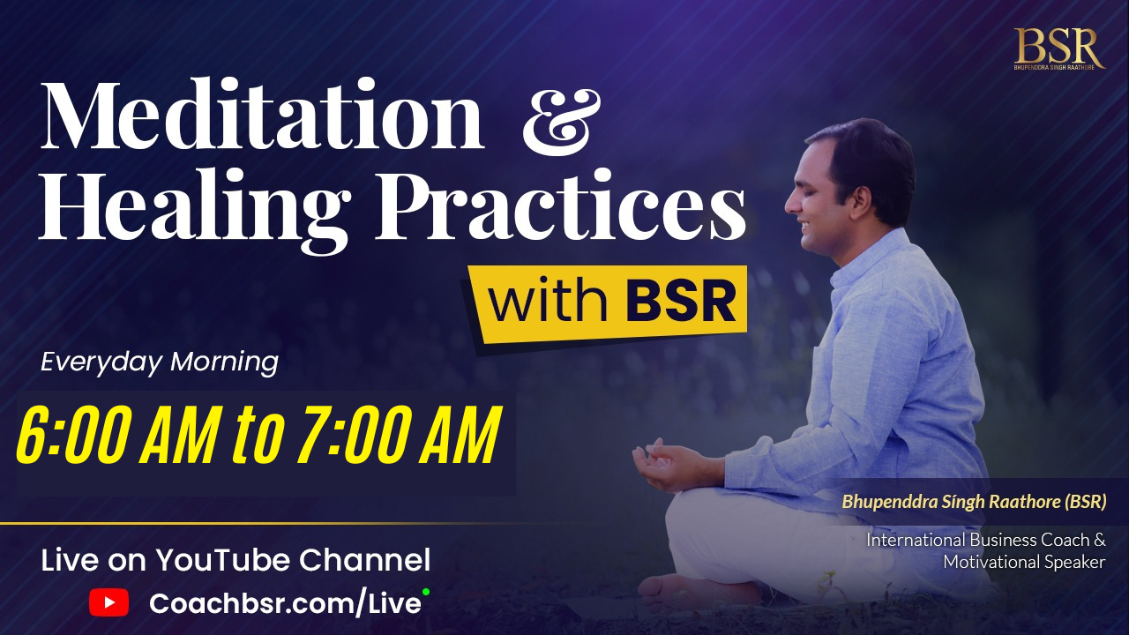

Thank you,
Regards,
Team BSR

